Ejercicio Ejemplo:
Visitas Cementerio:
Se tiene la siguiente jerarquía de clases:

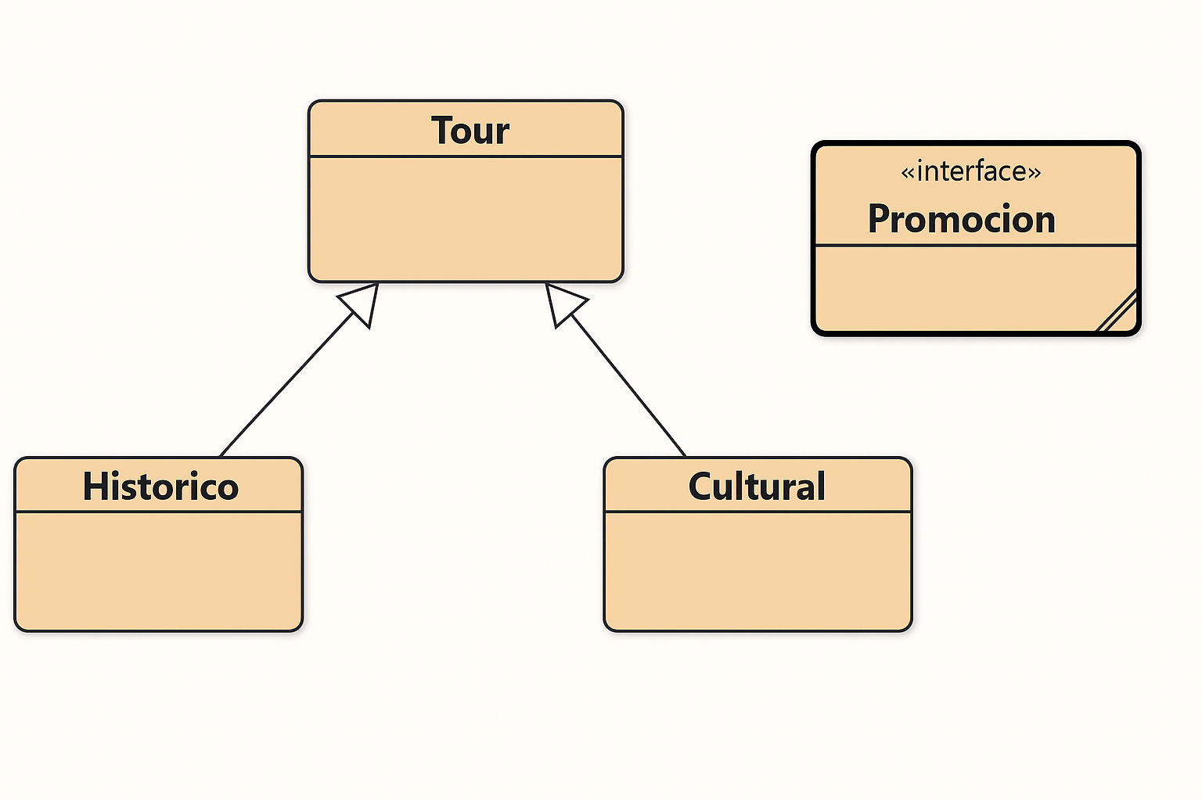

Sistema de gestión de Tours en el Cementerio General
Se necesita modelar un sistema para gestionar los diferentes tours que ofrece la agencia de turismo “Ultimo Viaje S.A.” en el Cementerio General. La oferta se compone de dos tipos:

Tipos de Tour

1) Histórico
- tematicaPrincipal: política, ciencia, etc. (tumbas de figuras públicas reconocidas).
- equipamiento: elementos requeridos (linternas, mapas, auriculares, etc.).
- codigo (único)
- nombre
- duracionHoras
- precioBase
- dificultad: {baja, media, alta}
- tipoRecorrido: {diurno, nocturno}

2) Cultural
- codigo (único)
- nombre
- duracionHoras
- precioBase
- dificultad: {baja, media, alta}
- sectorPatrimonial: zona/mausoleo/patio histórico a visitar
- idiomaGuia: idioma en el que se realiza el tour (español, inglés, etc.).

Interfaz Promocion
Contiene:
- DTO_TEM = 15%
- aplicarDescuento()
Aplica DTO_TEM solo si duracionHoras > 5 y dificultad == alta.
En cualquier otro caso, el descuento es 0.

Métodos comunes (en la jerarquía)
- disminuirBase(): disminuye el precioBase en 10% si dificultad == baja.
- calcularCostoAdicional():
Aumenta el precioBase en X% y devuelve el monto aumentado si se cumple alguna de estas condiciones:
  - Para Histórico: tipoRecorrido == nocturno
  - Para Cultural: idiomaGuia == "inglés".
Nota: X% queda a elección de la operación/usuario (se pasa como parámetro).

Clase manejadora: Catalogo
Contiene una colección de Tour (clase base abstracta).
Debe implementar:
- agregarTour(Tour): agrega un tour al catálogo (validar no duplicado por codigo).
- buscarTour(String codigo): devuelve el tour por su código.
- aplicarAjusteATodos(): recorre y aplica disminuirBase() a los tours que cumplan la condición.
- calcularDescuentoTotal(): suma el dinero ahorrado por DTO_TEM (usando aplicarDescuento()).
- eliminarTour(String codigo): elimina por código y devuelve un mensaje adecuado.

Requisitos de diseño
- Use clase base abstracta Tour con atributos y operaciones comunes.
- Subclases: Historico y Cultural.
- Interfaz Promocion tal como se especifica.
- Proveer constructores, getters/setters y las validaciones indicadas.

Menú (método main)
Último Viaje S.A – Cementerio General
- Ingresar Tour: permite agregar un Tour Histórico o Cultural.
- Mostrar Información: mostrar toda la información de un tour.
- Aplicar Ajuste de Precio: ejecuta aplicarAjusteATodos().
- Eliminar Tour.
- Salir.

